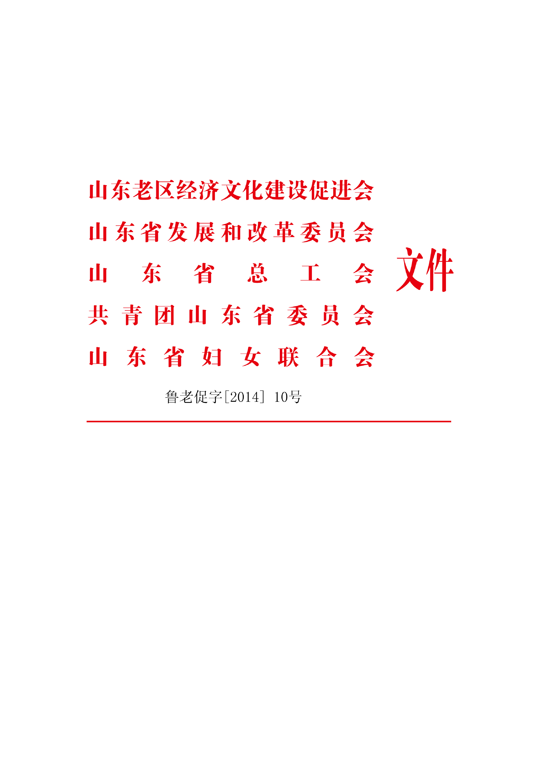

鲁老促函字[2015] 6号

关于印发《学习研究贯彻习近平总书记
老区重要论述的约稿函》的通知

各有关单位、专家：
今年以来，在各级老区促进会、发展改革委、总工会、团委、妇联和社会各界的积极参与支持下，我们举办的“弘扬老区精神·情系老区发展”征文比赛活动取得了圆满成功，获奖作品已经载入刚刚出版的《共和国摇篮老区颂歌》一书。应热衷于老区研究的征文作者要求，拟以约稿的方式，有针对性的邀请部分专家学者和党政军各级领导同志撰写文章，深化老区理论研究。
现将《学习研究贯彻习近平总书记老区重要论述的约稿函》发给你们。请按照《约稿函》要求，认真组织研究，撰写出理论性强、思想水平高、具有指导意义的文章，进一步深化对习近平总书记老区重要论述的研究，让全社会特别是青少年加深对老区历史地位和重要作用的认识，为促进老区加快经济社会发展、全面建成小康社会，创造良好的舆论氛围和理论支撑，做出积极贡献。

附件：学习研究贯彻习近平总书记老区重要论述的约稿函



山东老区经济文化建设促进会 山东省发展和改革委员会




山 东 省 总 工 会 共青团山东省委员会

山东省妇女联合会

2015年8月1日

附件

学习研究贯彻习近平总书记老区重要论述的约稿函

十八大以来，习近平总书记先后到西柏坡、沂蒙、古田、延安、遵义等革命老区考察。展现了他一如既往、深厚浓重的老区情怀，留下了饮水思源、不忘革命圣地的“红色足迹”。同时，习近平总书记做出了一系列的指示，如：革命老区是党和人民军队的根，我们永远不能忘记自己是从哪里走来的，永远都要从革命的历史中汲取智慧和力量；革命老区是新中国的摇篮,是社会主义大厦的基石；要把红色资源利用好、把红色传统发扬好、把红色基因传承好等。我们要认真学习习近平总书记关于革命老区的重要思想，深刻领悟其精神实质，努力研究其深刻内涵，从马克思主义理论和中国革命与建设实践相结合的角度，深刻解读习近平总书记的革命老区思想。
在此，诚挚邀请您在百忙之中，为我国“面积数以百万平方公里计、人口数以万万计、贡献无法以量计”的革命老区，这个党和人民军队的根、新中国的摇篮，撰写一篇文章，以表达对老区人民这一“根”的真诚大爱和这一“本”的热切情怀。通过这种形式，推出一批高水平的老区理论研究成果并择优结集出版，献给伟大祖国66岁生日。
约稿文章应以习近平总书记关于“革命老区是党和人民军队的根”和“革命老区是新中国的摇篮,是社会主义大厦的基石”等一系列关于老区发展的重要论述为总遵循，可自选角度，自拟题目。来稿可以是理论专著，可以是研读感悟，可以是学习体会，也可以是精神解读。稿件应本着学术性、思想性、创新性的原则，做到主旨鲜明、结构严谨、逻辑清晰。
约稿文章字数在5000--10000字之间，按照常规论文的基本规范操作，文章中的参考文献采用脚注的形式。约稿文章电子版应注明作者姓名、工作单位、通信地址和联系电话（含手机），请于8月31日前发至邮箱sdlqzw2014@126.com；9月中旬前后举行座谈会或研讨会。届时，请省党政军领导到会指导，请各大新闻媒体予以报道。
联系人：王复进 电话：0531---68690453；13793159299

